PEDIDO DE PROVIDÊNCIAS Nº 991/2023
Troca de lâmpada queimada na Rua Bem Vindo, em frente ao número 50, no Bairro Santo Afonso.
Solicita-se que, após os trâmites regimentais, seja enviada cópia da presente proposição ao Poder Executivo, para que realize as seguintes providências:
Troca de lâmpada queimada na Rua Bem Vindo, em frente ao número 50, no Bairro Santo Afonso.

Novo Hamburgo, 24 de março de 2023.
Vereadora Lourdes Valim

Obs.: Redação conforme original da autora.
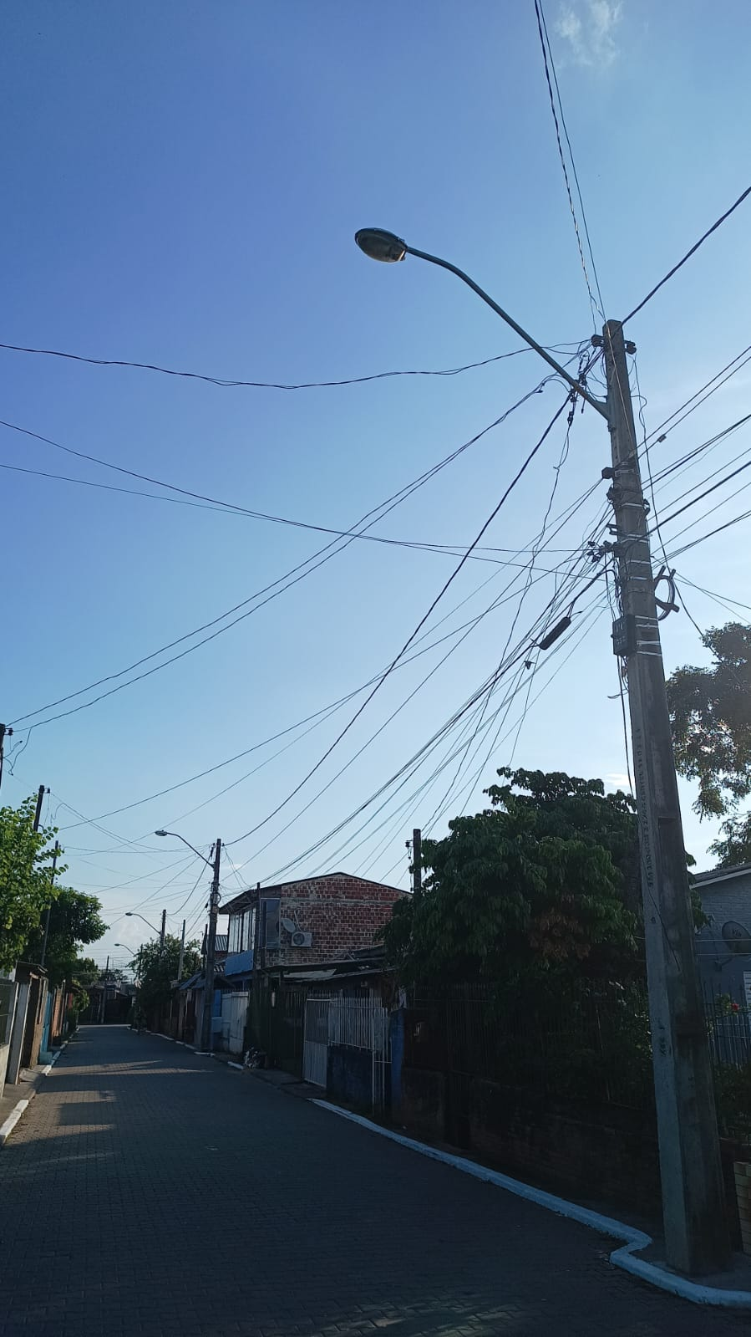
/AO

